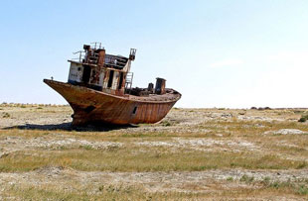
Состояние Аральского моря, которое начало высыхать в 1960-е годы, начало стабилизироваться, а процессы высыхания замедляются. С таким заявлением выступил заместитель директора Института океанологии РАН Петр Завьялов.
По словам ученого, который выступил на заседании президиума РАН с докладом об антропогенном воздействии на водоемы, анализ показывает, что море «в настоящее время подошло близко к равновесию, поскольку его зеркало столь уменьшилось, что испарение уменьшилось тоже». «Даже не очень значительные остаточные речные стоки, а также подземный сток позволяет балансировать море», — пояснил Завьялов.
Он также рассказал, что, несмотря на крайне высокую соленость воды, в Аральском море сформировалась своя экосистема. Так, в ходе экспедиций Института океанологии в Арале было обнаружено 40 видов фитопланктона, большая масса зоопланктона, представленного, в основном, единственным видом — рачком артемией (Artemia parthenogenetica).
Завьялов напомнил, что Арал уже высыхал около 2 тысяч лет назад, а также в эпоху средневековья — 400-500 лет назад. «Поэтому мы говорим осторожно — высыхание Аральского моря связано как с антропогенным фактором, так и с естественными климатическими изменениями», — заключил ученый.
Как известно, Арал начал высыхать из-за того, что во второй половине 20-го века сток в море, который формировался в основном за счет рек Сырдарья и Амударья, фактически «обнулился» в связи с тем, что вода забиралась на поля хлопка и других сельхозкультур. В результате море, которое до определенного времени было четвертым по величине внутренним водоемом на планете, уменьшилось по площади в четыре раза, а по объему воды — в десять раз. Соленость воды увеличилась настолько, что в Арале погибла вся рыба.
В 80-е годы Арал распался на два, а позже — и на три, водоема. Высыхание моря вызвало экологическую и гуманитарную катастрофу на огромной площади — в зоне бедствия оказались территории Узбекистана, Казахстана и Туркмении. В настоящее время Узбекистан и Казахстан реализуют программу по восстановлению Арала и реабилитации опустыненных территорий. Причем Казахстан достиг в этом направлении определенных успехов.

Источник: Lenta.ru

